2024年度
马尔康市住房和城乡建设局（事业）单位决算公开
目录

公开时间：2025年10月23日

第一部分 单位概况
一、主要职责
二、机构设置
第二部分 2024年度单位决算情况说明
一、收入支出决算总体情况说明
二、收入决算情况说明
三、支出决算情况说明
四、财政拨款收入支出决算总体情况说明
五、一般公共预算财政拨款支出决算情况说明
六、一般公共预算财政拨款基本支出决算情况说明
七、财政拨款“三公”经费支出决算情况说明
八、政府性基金预算支出决算情况说明
九、国有资本经营预算支出决算情况说明
十、其他重要事项的情况说明
第三部分 名词解释
第四部分 附件
附件1
马尔康住建局2024年部门整体支出绩效评价报告
附件2：
2024年马尔康市住房和城乡建设局预算项目自评表
附件3
四川省马尔康市住房和城乡建设局马尔康市城镇供暖配套设施建设项目
绩效评估报告
第五部分 附表
一、收入支出决算总表
二、收入决算表
三、支出决算表
四、财政拨款收入支出决算总表
五、财政拨款支出决算明细表
六、一般公共预算财政拨款支出决算表
七、一般公共预算财政拨款支出决算明细表
八、一般公共预算财政拨款基本支出决算明细表
九、一般公共预算财政拨款项目支出决算表
十、政府性基金预算财政拨款收入支出决算表
十一、国有资本经营预算财政拨款收入支出决算表
十二、国有资本经营预算财政拨款支出决算表
十三、财政拨款“三公”经费支出决算表
(注：请单位根据实际注明页码)

第一部分 单位概况

主要职责
1．主要职能。
负责工程建设实施中的协调、监督管理工作，参与工程项目前期准备阶段的有关工作；定期报告重点建设计划执行情况，分析趋势，提出建议，会同有关部门共同组织建设工程项目验收和慨算调整；研究制定我县建筑业的发展规划，对建筑业实施行业管理，培育和管理建筑市场；负责建筑工程报建、招投标、竣工验收、施工许可、建设监理、合同、安全生产、工程质量和建筑业新技术推广和应用，有形建筑市场的监督管理工作；参与工程师管理，监督检查重大质量事故的调查处理。

机构设置
阿坝州马尔康市城乡和住房建设局下属二级单位3个，其中行政单位1个，参照公务员法管理的事业单位0个，其他事业单位2个。
纳入阿坝州马尔康市住房和城乡建设局2024年度部门决算编制范围的二级预算单位包括：
1.阿坝州马尔康市城乡和住房建设局（本级）
2.阿坝州马尔康市城乡和住房建设局（事业）
3.马尔康市公用事业服务中心

根据上述职责，马尔康市住房和城乡建设局设5个内设股（室）：
（1）综合股（2）城乡建设管理股（3）住房保障股（4）城乡环境综合治理服务中心（5）村镇股。

第二部分 2024年度单位决算情况说明

- 收入支出决算总体情况说明
2024年度收、支总计584.1万元。与2023年收、支总计496.76万元相比，收、支总计各增加87.34万元，减少17.58%。主要变动原因是人员增加。
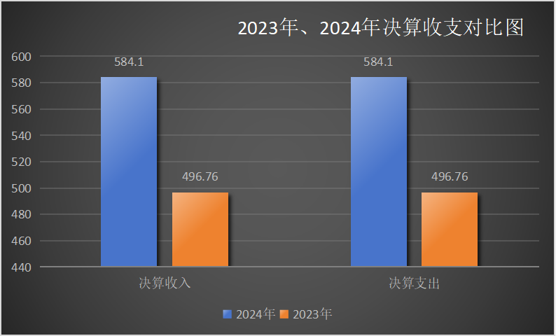
- 收入决算情况说明

2024年本年收入合计584.1万元，其中：一般公共预算财政拨款收入584.1万元，占100%；政府性基金预算财政拨款收入0万元，占0%；国有资本经营预算财政拨款收入0万元，占0%；上级补助收入0万元，占0%；事业收入0万元，占0%；经营收入0万元，占0%；附属单位上缴收入0万元，占0%；其他收入0万元，占0%。

一般公共预算财政拨款收入 | 584.1万元
政府性基金预算财政拨款收入 | 0万元
年初结转结余 | 0万元

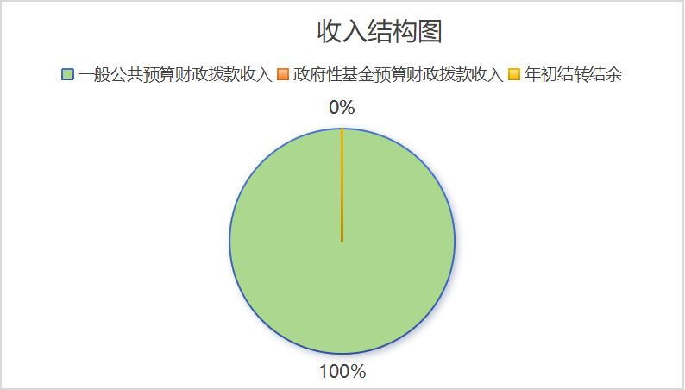

- 支出决算情况说明

2024年本年支出合计584.1万元，其中：基本支出584.1万元，占100%；项目支出0万元，占0%；上缴上级支出0万元，占0%；经营支出0万元，占0%；对附属单位补助支出0万元，占0%。
基本支出 | 584.1万元
项目支出 | 0万元

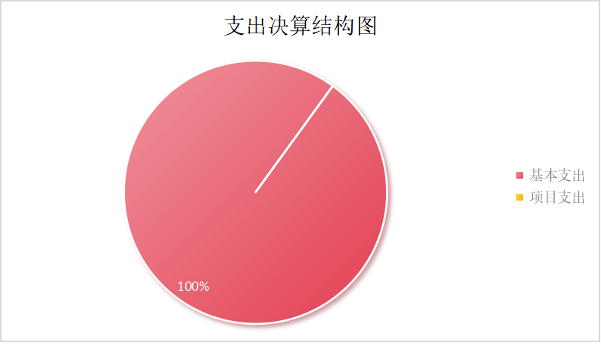

四、财政拨款收入支出决算总体情况说明
2024年财政拨款收、支总计584.1万元。与2023年财政拨款收、支总计496.76万元相比，财政拨款收、支总计各增加87.34万元，增长/下降17.58%。主要变动原因是人员增加。
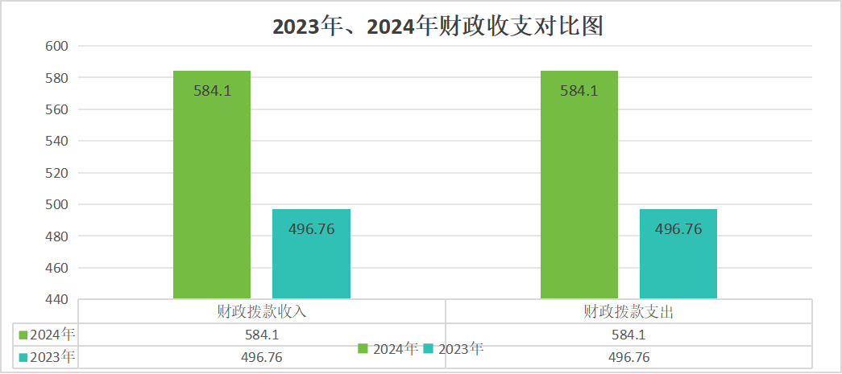

五、一般公共预算财政拨款支出决算情况说明

（一）一般公共预算财政拨款支出决算总体情况
2024年一般公共预算财政拨款支出584.1万元，占本年支出合计的100%。与2023年一般公共预算财政拨款支出496.76万元，占本年支出合计的100%。相比，一般公共预算财政拨款支出增加87.34万元，增加17.58%。主要变动原因是人员增加。

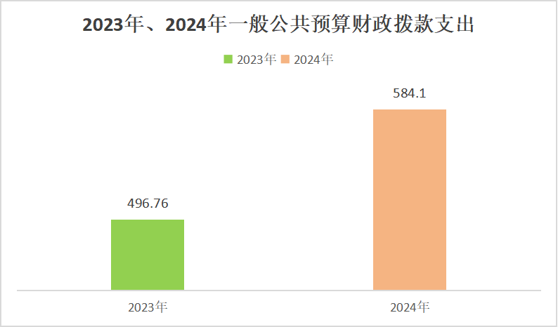

（二）一般公共预算财政拨款支出决算结构情况
2024年一般公共预算财政拨款支出584.1万元，主要用于以下方面:一般公共服务支出0万元，占0%；教育支出0万元，占0%；科学技术支出0万元，占0%；文化旅游体育与传媒支出0万元，占0%；社会保障和就业支出81.88万元，占14.02%；卫生健康支出32.17万元，占5.5%；节能环保支出0万元，占0 %；城乡社区支出426.74万元，占73.06%；住房保障支出43.3万元，占7.41%；农林水支出0万元，占0%；灾害防治及应急管理支出0万元，占0%；其他支出0万元，占1.3%。
一般公共服务支出 | 0万元
文化旅游体育与传媒支出 | 0万元
社会保障和就业支出 | 81.88万元
卫生健康支出 | 32.17万元
节能环保支出 | 0万元
城乡社区支出 | 426.74万元
住房保障支出 | 43.3万元
其他支出 | 0万元
农林水支出 | 0万元

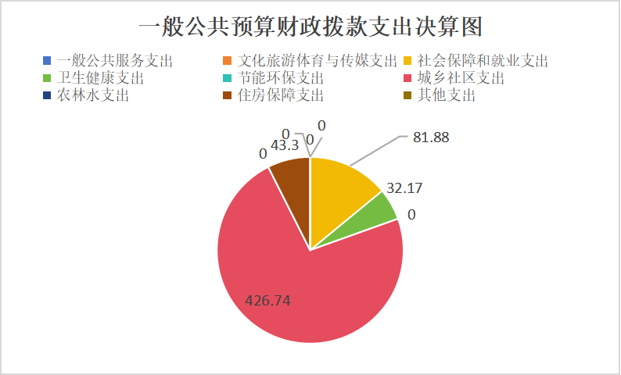

（三）一般公共预算财政拨款支出决算具体情况

2022年一般公共预算支出决算数为584.1万元，完成预算100%。其中：
1.社会保障和就业（类）208（款）05（项）/208（款）06（项）: 支出决算为81.88万元，完成预算0.7%，
2080505-机关事业单位基本养老保险缴费支出 | 55.13万元
2080506-机关事业单位职业年金缴费支出 | 26.76万元

2.卫生健康（类）210（款）01（项）:支出决算为32.17万元，完成预算0.31%。
2101102-事业单位医疗 | 24.59万元
2101199-其他行政事业单位医疗支出 | 7.57万元

3.城乡社区（类）212（款）01（项）支出决算为426.74万元，完成预算52.77%。
2120199-其他城乡社区管理事务支出 | 426.74万元

4.住房保障支出（类）221（款）01（项）221（款）03（项）:支出决算为43.3万元，完成预算1.9%。
2210203-购房补贴 | 1万元
2210201-住房公积金 | 42.3万元

六、一般公共预算财政拨款基本支出决算情况说明
2024年一般公共预算财政拨款基本支出584.1万元，其中：人员经费557.82万元，主要包括：基本工资、津贴补贴、奖金、伙食补助费、绩效工资、机关事业单位基本养老保险缴费、职业年金缴费、其他社会保障缴费、其他工资福利支出、离休费、退休费、抚恤金、生活补助、医疗费补助、奖励金、住房公积金、其他对个人和家庭的补助支出等。
基本工资 | 103.72万元
津贴补贴 | 59.76万元
奖金 | 127.92万元
绩效工资 | 88.05万元
机关事业单位基本养老保险缴费 | 55.13万元
职业年金缴费 | 26.76万元
职工基本医疗保险 | 24.59万元
公务员医疗补助 | 0万元
其他社会保障缴费 | 4.8万元
住房公积金 | 42.3万元
医疗费 | 7.57万元
其他工资福利支出 | 4.03万元
生活补助 | 4.67万元
抚恤金 | 4.76万元
奖励金 | 0.01万元
其他对个人和家庭补助 | 3.75万元

公用经费26.28万元，主要包括：办公费、印刷费、咨询费、手续费、水费、电费、邮电费、取暖费、物业管理费、差旅费、因公出国（境）费用、维修（护）费、租赁费、会议费、培训费、公务接待费、劳务费、委托业务费、工会经费、福利费、公务用车运行维护费、其他交通费、税金及附加费用、其他商品和服务支出、办公设备购置、专用设备购置、信息网络及软件购置更新、其他资本性支出等。
办公费 | 15.2万元
水费 | 0万元
电费 | 2.65万元
邮电费 | 2.93万元
差旅费 | 5.49万元
公务用车运行维护费 | 0万元

七、财政拨款“三公”经费支出决算情况说明

（一）“三公”经费财政拨款支出决算总体情况说明
2024年“三公”经费财政拨款支出决算为0万元，完成预算100%，较上年减少0万元，下降0%。

（二）“三公”经费财政拨款支出决算具体情况说明
2024年“三公”经费财政拨款支出决算中，因公出国（境）费支出决算0万元，占0%；公务用车购置及运行维护费支出决算0万元，占100%；公务接待费支出决算0万元，占0%。具体情况如下：

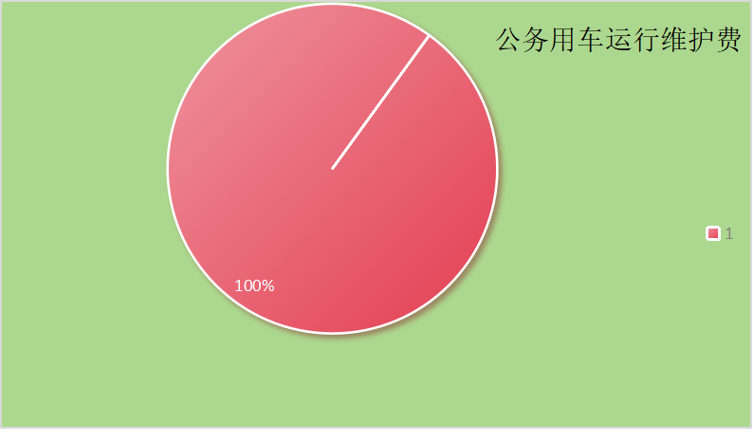
1.因公出国（境）经费支出0万元，完成预算0%。全年安排因公出国（境）团组0次，出国（境）0人。因公出国（境）支出决算比2023年增加/减少0万元，增长/下降0%。
2.公务用车购置及运行维护费支出5.91万元,完成预算100%。公务用车购置及运行维护费支出决算比2022年减少0.64万元，下降9.77%。主要原因是三公经费控制。
其中公务用车购置费0万元，比上年下降0万元，主要原因2023年未购买车辆；公务用车运行维护费支出5.91万元，比上年下降0万元，主要原因，2024年三公经费控制。公务用车运行维护费主要用于下乡出差等所需的公务用车燃料费、维修费、过路过桥费、保险费等支出。
- 公务接待费支出0万元，完成预算0%。公务接待费支出决算比2021年增加/减少0万元，增长/下降0%。
国内公务接待支出0万元，主要用于无(执行公务、开展业务活动开支的交通费、住宿费、用餐费等)。国内公务接待0批次，0人次（不包括陪同人员），共计支出0万元，具体内容包括：…（接待具体项目、金额）。
外事接待支出0万元，主要用于接待…（具体项目）。外事接待0批次，0人次（不包括陪同人员），共计支出0万元。

八、政府性基金预算支出决算情况说明
2024年政府性基金预算财政拨款支出0万元。

- 国有资本经营预算支出决算情况说明
2022年国有资本经营预算财政拨款支出0万元。

- 其他重要事项的情况说明

（一）机关运行经费支出情况
2024年，马尔康市住房和城乡建设局机关运行经费支出0万元，比2023年增长0万元，增长0%，主要原因是人员增加。

（二）政府采购支出情况
2024年，马尔康市住房和城乡建设局政府采购支出总额0万元，其中：政府采购货物支出0万元、政府采购工程支出0万元、政府采购服务支出0万元。主要用于政府采购货物支出（具体工作）。授予中小企业合同金额0万元，占政府采购支出总额的0%，其中：授予小微企业合同金额0万元，占政府采购支出总额的0%。

（三）国有资产占有使用情况
截至2024年12月31日，马尔康市住房和城乡建设局共有车辆35辆，其中：主要领导干部用车0辆、机要通信用车0辆、应急保障用车1辆、其他用车34辆，其他用车主要是用于用于日常工作开展，单价100万元以上专用设备0台（套）。
其他用车 | 34辆
应急保障用车 | 1辆

（四）预算绩效管理情况
根据预算绩效管理要求，本单位在2024年度预算编制阶段，组织对环境质量提升等65个项目开展了预算事前绩效评估，对65个项目编制了绩效目标，预算执行过程中，选取所有项目开展绩效监控，组织对所有项目开展绩效自评，绩效自评表详见第四部分附件。

- 名词解释

1.财政拨款收入：指单位从同级财政部门取得的财政预算资金。
2.事业收入：指事业单位开展专业业务活动及辅助活动取得的收入。
3.经营收入：指事业单位在专业业务活动及其辅助活动之外开展非独立核算经营活动取得的收入。
4.其他收入：指单位取得的除上述收入以外的各项收入。
5.使用非财政拨款结余：指事业单位使用以前年度积累的非财政拨款结余弥补当年收支差额的金额。
6.年初结转和结余：指以前年度尚未完成、结转到本年按有关规定继续使用的资金。
7.结余分配：指事业单位按照会计制度规定缴纳的所得税、提取的专用结余以及转入非财政拨款结余的金额等。
8.年末结转和结余：指单位按有关规定结转到下年或以后年度继续使用的资金。
9.社会保障和就业（208）行政事业单位离退休（05）机关事业单位基本养老保险缴费支出（05）：指反映机关事业单位实施养老保险制度由单位缴纳的基本养老保险费支出。
10.社会保障和就业（208）行政事业单位离退休（05）机关事业单位基本职业年金缴费支出（06）：指反映机关事业单位实施养老保险制度由单位缴纳的职业年金支出。
11.医疗卫生与计划生育（210）行政事业单位医疗（11）行政单位医疗（01）：反映财政部门集中安排的行政单位基本医疗保险缴费经费，未参加医疗保险的行政单位的公费医疗经费按国家规定享受离休人员、红军老战士待遇的医疗经费。
12.医疗卫生与计划生育（210）公共卫生（04）突发公共卫生事件应急处理（10）：反映主单位全额差额在职人员突发公共卫生事件应急处理支出。
13.医疗卫生与计划生育（210）行政事业单位医疗（11）公务员医疗补助（03）：反映财政部门集中安排的公务员医疗补助经费。
14.节能环保支出（211)污染防治（03）水体（02）：反映用于污水项目项目支出。
15.节能环保支出（211)污染防治（03）其他污染防治支出（99）：反映用于其他污染防治支出。
16.节能环保支出（211)自然生态保护（04）生态保护（01）：反映用于生态保护支出。
17.节能环保支出（211)自然生态保护（04）农村环境保护（02）：反映用于农村环境保护支出。
18.城乡社区支出（212)城乡社区管理事务（01）行政运行（01）：反映行政单位（包括实行公务员管理的事业单位）的基本支出。
19.城乡社区支出（212)城乡社区管理事务（01）其他城乡社区管理事务支出（99）：反映其他城乡社区管理事务支出。
20.城乡社区支出（212)城乡社区公共设施（03）小城镇基础设施建设（03）：反映小城镇基础设施建设支出。
21.城乡社区支出（212)城乡社区公共设施（03）其他城乡社区公共设施支出（99）：反映其他城乡社区公共设施支出。
22.城乡社区支出（212)城乡社区环境卫生（05）城乡社区环境卫生（01）：反映城乡社区环境卫生支出。
23.城乡社区支出（212)其他城乡社区支出（99）其他城乡社区支出（99）：反其他映城乡社区支出。
24.农林水（213）扶贫（05）农村基础设施建设（04）：反映农村基础设施建设支出。
25.住房保障（221）住房改革支出（02）住房公积金（01）：反应行政事业单位按人力资源和社会保障部、财政部规定的基本工资和津贴补贴以及规定比例为职工缴纳的的住房公积金。
26.灾害防治及应急管理支出（224）地震事务（05）其他地震事务支出（11）：反映用于其他地震事务支出。
27.灾害防治及应急管理支出（224）自然灾害防治支出（06）其他自然灾害防治支出（99）：反映用于自然灾害防治支出。
28.其他支出（229）其他支出（99）其他支出（99）：反映用于其他支出。
29.基本支出：指为保障机构正常运转、完成日常工作任务而发生的人员支出和公用支出。
30.项目支出：指在基本支出之外为完成特定行政任务和事业发展目标所发生的支出。
31.经营支出：指事业单位在专业业务活动及其辅助活动之外开展非独立核算经营活动发生的支出。
32.“三公”经费：指单位用财政拨款安排的因公出国（境）费、公务用车购置及运行费和公务接待费。其中，因公出国（境）费反映单位公务出国（境）的国际旅费、国外城市间交通费、住宿费、伙食费、培训费、公杂费等支出；公务用车购置及运行费反映单位公务用车车辆购置支出（含车辆购置税）及租用费、燃料费、维修费、过路过桥费、保险费等支出；公务接待费反映单位按规定开支的各类公务接待（含外宾接待）支出。
33.机关运行经费：为保障行政单位（含参照公务员法管理的事业单位）运行用于购买货物和服务的各项资金，包括办公及印刷费、邮电费、差旅费、会议费、福利费、日常维修费、专用材料及一般设备购置费、办公用房水电费、办公用房取暖费、办公用房物业管理费、公务用车运行维护费以及其他费用。

- 附件

附件1：马尔康市住房和城乡建设局部门整体绩效报告

2024年马尔康市住房和城乡建设局

整体支出绩效评价报告
（报告范围包括机关和下属单位）
一、部门（单位）基本情况
（一）机构组成。市住建局设下列内设机构：
1、综合股。负责局机关政务协调、文电处理、会务安排、政务信息、机要、保密、安全和职业健康、文书档案管理；负责城建档案管理和指导工作；负责新闻宣传、目标管理、信访、社会治理、精神文明建设、机关理论学习等工作；协调组织相关股室办理人大代表建议、政协委员提案。负责局机关机构编制管理和人事管理工作。现有财务股撤销，合并入综合股，财务人员及相关工作不做更变，综合管理中央和省、州、市级财政用于城乡建设系统的各专项资金；协调、指导和监督住房和城乡建设领域财税、价格政策的落实；负责局行政机关和直属事业单位的财务及国有资产的监督管理；负责单位财务报表、资金计划、财务档案管理。
2、城乡建设管理股。部分职能转入建管股和村镇股后，负责组织指导行业职工培训、技能鉴定和专业技术人员的继续教育以及监督行业职业健康；负责农村建筑工匠培训和管理；拟订勘察设计咨询业发展规划、产业及技术政策；拟订规范勘察设计咨询市场各方主体行为的规章制度并监督实施；指导城市基础设施建设发展工作；拟订城市建设的政策法规、发展规划、管理措施、技术标准并监督实施；指导城市相关市政基础设施专项规划编制工作；负责统筹协调城市重大市政基础设施建设项目的推进；指导城镇供水（节水）、排水（污水）、道路、桥梁及相关配套设施的建设运营维护监督管理工作；指导海绵城市、综合管廊（管线）、黑臭水体、停车设施等建设管理（治理）工作；审批店招店牌户外广告牌；指导城市（县城）建成区防汛抗旱相关工作。
指导城市生态保护和修复、生物多样性保护、城市风貌管控、城市设计等工作；指导城市燃气、餐厨垃圾收集处理的监督管理工作。以及局党组安排的其他工作。下属机构一个为马尔康市公用事业和市政建设服务中心。
3、住房保障股。部分职能转入村镇股后，拟订全市住房政策、规章制度并组织实施；指导全市住房建设和住房制度改革；执行进城定居农民的住房政策；参与制定物业服务企业资质标准实施办法并监督执行。负责全市廉租房等保障性住房和老旧小区的建设、发展规划、资金安排的监督实施。负责物业服务企业行业监督管理。以及局党组安排的其他工作。
4、城乡环境综合治理服务中心。根据《中共阿坝州委机构编制委员会关于＜阿坝州城乡规划建设和住房保障局关于设立城乡环境综合治理机构配备人员的请示＞的批复》（阿编发2012）106号）批准：“各县设立城乡环境综合治理管理办公室，为县城乡规划建设和住房保障局直属副科级财政全额拨款事业单位，核定事业编制4名，副科级领导职数1名”。建议恢复城乡环境综合治理服务中心，负责贯彻执行省、州、市有关城乡环境综合治理的方针、政策和法规。负责省、州、市有关城乡环境综合治理专项工作的组织实施。负责督促检查全市城乡环境综合治理工作。负责完善全市城乡环境综合治理制度建设工作。负责指导协调全市城乡环境综合治理相关工作。成立后同时将城市治理委员会设在该中心。以及局党组安排的其他工作。
5、村镇股。新设立村镇股，负责指导乡镇和村庄建设工作；拟订村镇建设发展战略和政策并监督实施；组织村镇建设相关试点工作，指导全市小城镇建设、传统村落建设工作；指导乡村建筑风貌引导、保护利用乡土建筑文化等工作；指导村镇生活垃圾处理及收转运处置管理等工作；指导农村住房建设、危旧房改造及农房建设管理人才培训等工作；承担历史文化名镇、名村的审核报批、保护和监督管理有关工作。指导农村住房建设、危房改造管理。以及局党组安排的其他工作。

（二）机构职能。市住建局贯彻落实党中央关于住房和城乡建设工作的方针政策和省委、州委、市委的决策部署，在履行职责过程中坚持和加强党对住房和城乡建设工作的集中统一领导。主要职责是：
（一）贯彻执行国家、省、州住房保障和城乡建设、管理的法律法规和方针、政策。研究拟定住房保障、工程建设、城乡建设、建筑业、住宅与房地产业有关地方性法规和规章草案，负责本系统、本部门行政监管工作，落实行政监管责任制。
（二）承担推进住房制度改革、保障城镇低收入家庭住房的责任。拟订全市住房及住房保障相关政策并指导实施，指导住房建设和住房制度改革。拟订公共租赁住房规划及政策，会同有关部门做好国家、省、州、市有关公共租赁住房资金使用监管并组织实施公共租赁住房建设。
（三）承担建立全市工程建设标准体系的责任。组织实施工程建设实施阶段的国家标准、四川省统一定额和行业标准定额，拟订建设项目可行性研究评价方法、经济参数、建设标准和工程造价的管理制度，指导监督各类工程建设标准定额的实施和工程造价计价，组织发布工程造价信息。
（四）承担规范房地产市场秩序、监督管理房地产市场的责任。会同有关部门组织拟订房地产市场监督管理政策并监督执行，贯彻执行房地产业的行业发展规划和产业政策，负责房地产开发、房产交易、房屋租赁、房屋面积管理、危房评定、白蚁防治、房地产估价与经纪管理、物业管理、国有土地上房屋征收拆迁的工作。
（五）承担监督管理建筑市场、规范市场各方主体行为的责任。指导全市建筑活动，拟订工程建设、建筑业发展战略、中长期规划、改革方案、产业政策、规章制度并监督执行。配合相关部门开展房屋建筑和市政基础设施工程项目招投标活动的监督。拟订建设工程施工、监理以及规范建筑市场各方主体行为的规章制度并监督执行。负责房屋建筑工程和市政基础设施工程防雷装置设计审核以及建设工程消防设计审查验收。负责建筑工程质量安全的监督管理工作，拟订建筑工程质量、建筑安全生产和竣工验收备案的政策、规章制度并监督执行，组织或参与工程重大质量、安全事故的调查处理。
（六）承担指导城市勘察和市政工程测量建设工程的责任。拟订勘察设计咨询业发展规划、产业及技术政策；拟订规范勘察设计咨询市场各方主体行为的规章制度并监督实施。指导建设工程抗震设防工作，组织开展城镇建筑物抗震性能普查、鉴定加固和改造工作，指导村镇和农村建设抗震工作。
- 承担指导城镇建设管理的责任。拟订城镇建设的政策并指导实施，指导城镇排涝工作，指导城镇建设档案管理工作。负责统筹协调城市重大市政基础设施建设项目的推进；指导城镇供水（节水）、排水（污水）、道路、桥梁及相关配套设施的建设运营维护监督管理工作；综合管廊（管线）、黑臭水体、停车设施等建设管理（治理）工作；指导城市（县城）建成区防汛抗旱相关工作。
（八）承担规范和指导村镇建设的责任。拟订村庄和小城镇建设政策并指导实施，农村住房建设管理和危房改造，指导小城镇环境改善、传统村落建设工作，指导和组织各类村镇建设试点工作，指导乡村生活垃圾处理及收转运处置管理等工作，指导受灾村镇及国家大型重点建设项目地区村镇迁建、重建的管理工作。
（九）指导城市生态保护和修复、生物多样性保护、城市风貌管控、城市设计等工作；指导城市燃气、餐厨垃圾收集处理的监督管理工作。
（十）承担推进建筑节能、城镇减排的责任。会同有关部门拟订建筑节能政策、规划并监督实施，组织实施重大建筑节能项目，推进城镇减排。组织实施重点科技项目成果转化工作。承担推进墙体材料革新的责任。
（十一）制定建设行业人才培养和教育发展规划并组织实施，指导建设行业科技人才队伍建设和执业资格管理工作。负责住房和城乡建设系统的信访工作，督查督办重大信访案件。开展住房和城乡建设方面的交流与合作。指导行业廉政建设、诚信体系建设、社会保险、劳动标准和专业技术职称工作。
（十二）在城乡建设管理中严格执行城乡规划、工程勘察、设计、施工、监理和竣工验收的国家标准、规范，严格执行安全生产的强制性规定，依法保障安全生产的措施作为核发施工许可的重要条件。负责制定完善建筑安全生产监督管理规定并监督执行，对房屋建筑和市政工程施工的安全生产进行监督管理。负责对房屋建筑和市政基础设施工程施工场地用施工起重机械、专用机动车辆的安装、使用进行监督管理。
（十三）负责职责范围内的职业健康、安全生产、生态环境保护、审批服务便民化工作。
（十四）负责贯彻执行省、州、市有关城乡环境综合治理的方针、政策和法规。负责省、州、市有关城乡环境综合治理专项工作的组织实施。负责督促检查全市城乡环境综合治理工作。负责完善全市城乡环境综合治理制度建设工作。负责指导协调全市城乡环境综合治理相关工作。
（十五）完成市委和市政府交办的其他任务。
（十六）职能转变。
常态化建立健全与相关职能部门的协作配合机制；坚持以新发展理念为指引，推动城乡建设和住房管理高质量发展。坚持“以项目促管理、以行业促产业”，提升重大项目建设管理统筹力度，强化建筑质量及安全管控，加快发展绿色、环保、节能、智慧建筑，稳步推进成品住宅，积极推进住宅产业化，不断优化人居环境，深入推进供给侧结构性改革，健全市场体系和保障体系，稳步推动房地产市场监管由单一的行政管控向综合施政转变，促进房地产市场稳步健康发展。继续推进“放管服”改革，强化事中事后监管，运用信用评价监管体系，提升服务效能，构建公正高效营商环境。
（十七）有关职责分工
1.与市行政审批局的有关职责分工：市行政审批局负责划转行政审批事项的审批；市住建局负责划转事项的事中事后监管，并对市行政审批局行政审批行为实施监督。
2.与市公用事业服务中心的有关职责分工：市公用事业服务中心负责建设完成后的城市道路、桥梁、井盖治理等的市政建设管理维护工作；市住建局负责新建、改建、扩建城市道路等的市政建设工作。
3.与市城市管理行政执法局的有关职责分工：市城市管理行政执法局根据划转行政处罚权事项，负责日常监督检查和违规违法行为查处工作；市住建局负责行业领域行政监督工作。
4.与市气象局的有关职责分工：市气象局负责房屋建筑工程和市政基础设施工程防雷日常监督管理、巡查、执法；市住建局负责房屋建筑工程和市政基础设施工程防雷装置设计审核、竣工验收许可。
5.与市公安消防部门的有关职责分工：市公安消防部门负责建设工程消防日常监督管理、巡查、执法；市住建局负责建设工程消防设计审查验收。
（三）人员概况。
截至2024年末，马尔康市住房和城乡建设局及下属单位编制情况及年末实有人数52，其中临聘人员8人。
二、部门资金收支情况
（一）收入情况。
本单位2024年收入全年预算数为20600.56万元，收入决算数为20600.56万元，预算完成度为100.00%，上年度预算完成度为100.00%。
- 支出情况。
本单位2024年支出全年预算数为20600.56万元，支出决算数为20600.56万元，预算完成度为100.00%，上年度预算完成度为100.00%。
（三）结余分配和结转结余情况。
本部门2024年决算报表无结转结余情况。

三、部门预算绩效分析
（一）部门预算总体绩效分析。
1.履职效能。
（一）项目建设：四维成效览进展
1.处于筹备阶段项目
2024年我局正在开展招标或方案设计等前期阶段的项目共5个：马尔康镇马江街环境质量综合提升项目、马尔康市马尔康镇嘉缘桥梁建设项目、大郎足沟应急避灾广场建设项目、马尔康环境治理提升整治项目、马尔康市城区病害治理项目。
2.已落实资金项目
2024年我局已完成前期工作且资金到位的项目共3个：马尔康市城市燃气管道老化更新改造项目、马尔康主城区排水改造项目、马尔康市马尔康镇阿日大桥至日瓦坝大桥市政道路建设项目，总投资12275万元。
3.已建设开工项目
2024年我局已开工项目共3个：马尔康市城镇供暖配套设施建设项目、马尔康市小水沟片区市政基础设施建设项目、沙尔宗镇污水处理站及管网配套设施建设项目。
4.拟申报争取项目
2024年我局拟申报的项目共3个：马尔康市2024年老旧小区配套基础设施建设项目、马尔康市马尔康镇本真村片区市政基础建设项目、马尔康市供水管网及配套设施改造项目。
（二）城市更新：多维施策促旧改
一是协同旧改与新区建设。小水沟片区旧城改建与日瓦坝新区规划协同推进，初稿完成，为旧改锚定方向。在重点改造区域，如大郎足沟三角区地块、县建烧碳社地块，精准发力。一方面，拟定《马尔康市国有土地上房屋征收补偿方案》并通过市政府常务会、市委常委会审定并发布，积极开展还建房置换协调、预评估测绘与意愿调查，为征收补偿筑牢根基；另一方面，雪松牦牛肉干厂地块已完成征收拆除，待土地招拍挂。二是项目攻坚与配套升级。大郎足沟自来水厂改造提升项目已完工，游客集散中心完成项目95%进度，人行廊桥设计不断优化。配套升级，大郎足沟电力业扩配套工程低压部分稳步推进，大水沟移民安置点土地征收评估已完成，临河堤防建设启动，电力迁入到位。
（三）住房保障：五策提质筑安居
一是稳步推进老旧小区改造。2024年我局完成了三个社区涉及10个小区的维修改造任务，投资资金277.95万元。涵盖林场、州幼儿园家属楼、州人大住宿楼等小区的雨污管网、门禁道闸系统、屋面防水、场地道路硬化黑化、线路规整、墙面粉刷和楼梯翻新等维修改造工作。二是提升物业管理水平。一方面马尔康市现有22家备案物业公司服务41个小区，我局通过监督管理强化小区卫生、公共设施、秩序管理等提升物业服务水平。另一方面2024年共参与协调物业投诉55起，处理投诉55起。三是着力推进农村危房改造。遵照执行《关于做好农村低收入群体等重点对象住房安全保障工作的实施意见》，加大对农村低收入群体等重点对象危房改造的支持力度，建立健全农村低收入群体住房安全保障长效机制，印发了《关于建立马尔康市脱贫攻坚住房安全有保障日常动态检查巡查机制（试行）的通知》。2024年全市六类对象有24户危房改造动工，22户竣工。四是有序开展住房安居工程。2024年355户城镇困难群众获得住房安全保障，其中240户实现实物配租，115户获得住房救助补贴，做到应保尽保。五是既有住宅增设电梯。2024年州级下达既有住宅增设电梯20部任务，我市实际完成32部并完成备案，已兑现电梯奖补资金800万元，提升了老旧小区宜居水平。
（四）建筑企业：全链监管稳发展
一是严格招投标监管。2024年共计完成22个项目的招投标监督工作。依法对建设工程项目的公开招投标进行监督管理，强化开标评标的程序，不弱化和简化程序，确保招标评标的完备性、规范性。二是把控施工图审查。2024年完成施工图审查备案共计14个项目。严格执行了绿色建筑标准，对建设工程施工图设计文件和公共建筑节能设计审查备案管理，把好建筑节能工作的入口关，将绿色建筑纳入设计要求中。对于未进行建筑节能设计的施工图不予备案。三是推进初步设计评审。严格按照相关的法律法规执行，截至目前共计参与11个市政基础设施建设的初步设计评审。四是做好行业数据统计。严格按照州局要求，对马尔康市注册的34家建筑企业进行调查统计，其中入统企业17家。2024年第一季度完成总产值0.39亿元，同比增长56.9%；第二季度累计完成总产值0.99亿元，同比增长91.8%。第三季度累计完成总产值2.11亿元，同比增长17.3%。五是强化消防审查备案。严格按照消防审查工作细则要求，以第三方服务机构审查意见及专家论证的报告为依据，对建设工程施工图设计和消防专项审查进行备案管理，出具消防设计审查意见书。今年共计完成5个在建项目的消防审查。六是保障农民工权益。开展施工单位民工工资支付情况专项检查，配合人力资源保障等部门解决建设领域拖欠民工工资问题，推行建筑劳务人员实名制管理。明确建筑施工总承包、专业承包企业不得要求建筑劳务企业垫资承包或拖欠劳务费用。目前我市在建项目未出现拖欠工资的情况。
（五）质量监督：锚定准则护安全
2024年全市在建项目受监督工程项目75个，总造价约29亿元，总建筑面积47万平方米。其中：跨年工程51个，新增项目23个，截至目前已完工项目31个，已竣工验收项目25个，在建19个。一是高效办结监督业务。依托四川省政务一体化平台，受理并办结工程质量安全监督12项，建设工程消防验收及备案6项，竣工验收备案4项。二是强化工程实体监督。参与工程实体监督200余次，包括隐蔽工程验收、分部工程验收、单位工程验收及竣工验收、安全监督检查等。三是调研落实材料价格。开展材料价格调查11期，并开展了商品混凝土价格测算工作。四是设备与施工安全管控。结合每月的质量安全例行巡查，重点检查辖区内施工起重机械的备案登记、安装验收及检测、维护保养及责任单位的隐患排查治理。开展工程质量、安全文明施工及扬尘防治例行巡查工作11次，主要检查各在建项目各方责任主体质量行为、相关人员到岗履职情况，排查整治工程实体质量、施工现场安全隐患及文明施工问题。开展重大事故隐患排查整治工作，并对省厅检查发现的重大事故隐患跟踪督办。五是依法处理投诉问题。针对施工噪音扰民、扬尘污染等各类投诉，对建筑工地提出进一步规范施工要求，维护群众合法权益。六是严格联合执法检查。联合市综合执法局开展多次执法检查，对发现的违法行为及时移交执法处理。七是整治工地乱象行动。在州住建局的领导下，及时开展工地乱象整治专项行动，督促尘埃落定项目规范工地打围、硬化、规范设置喷淋设施，提升施工现场管理水平。
（六）房屋交易：精细服务显规范
一是信息查询与核查服务。廉租公租住房入住资格的信息查询约2950次。领导干部房屋信息核查104批次约1500人。完成州级、市级周转房核查任务共计1400人次。二是房屋交易备案管理。存量房网上签约备案交易218户，交易面积约22840.96平方米，交易金额12097.04万元。商品房销售合同备案244套，销售面积约25068.09平方米，销售金额254019168.4万元。棚户区改造及动迁房手工备案339套。三是预售资金监管。完成预售资金监管项目太阳公馆、康城锦地2个。办理资金监管资金缴存28157.87万元，办理资金拨付业务370笔。四是遗留问题解决。完成办理因历史遗留问题导致未完善不动产登记信息2处，维宏达小区和马林局棚户区，涉及住户317户的备案和不动产权登记。五是房产市场报表。按时完成房地产市场月报、年报报表。
（七）市政运维：多元举措惠民生
1.攻坚污水治理，提升处理效能
为解决马尔康市雨污分流不彻底，污水处理能力不足的问题，一是通过多次开展专题推进会、现场督办等方式加快马尔康市城市生活污水处理厂（二期）及配套管网建设工程项目进度，解决污水处理量不足的硬件问题。二是组织专业力量对城区主管网及支管网进行拉网式全覆盖排查，发现问题立即处置。
2.收转农村垃圾，完善清运体系
一是指导并督促第三方生活垃圾运营公司，按照“村收集、乡转运、片区处理”的模式，将垃圾压缩车按片区划分开展清运工作。二是加强沟通，适时将乡（镇）、村组人员流动情况和节假日娱乐活动相结合，动态调整清运频次和力量，进一步强化清运力度，争取生活垃圾日产日清。
3.严管城市垃圾，守护环境安全
一是全年无害化处置生活垃圾约1.69万吨，处理率达95.4%。二是完成尾气常规监测，在线监测设备正常运行，确保尾气排放量在正常值范围，同时确保尾气排放得到有效监管。三是完成生活垃圾填埋场地下水监测，对地下水受污染的范围和程度形成有效掌控。四是全年处置填埋场渗滤液约16000m³。
4.精细设施管护，保障市政运行
一是安排专业维修维护队伍对市政设施设备随坏随修，采取巡查、领导发现安排，群众来信来电举报，网格反馈安排等多种方式，收集汇总市政设施设备损坏情况。二是全年修缮城区下沉井盖及路面20余处，修缮破损人行道地砖46平方，疏通雨水、污水管网42处，修缮人行道护栏6处，更换破损果皮箱1处，维修更换路灯灯泡700余个，更换损坏路灯时控器1个，更换损坏路灯线路100余米，更换路灯灯头50余个，配合协调电力公司修改路灯线路，修复更改夜景亮化线路6处。
5.强化燃气监管，筑牢安全防线
一是联合相关职能部门、燃气企业对辖区内所有涉及经营、使用燃气的餐饮、酒店及居民住宅区进行“地毯式”大排查共12次。二是积极推进“瓶改管”工作，目前该项工作已如期完成既定任务数。三是开展燃气经营企业安全生产工作及餐饮企业燃气使用安全日常巡查检查。四是针对督导组检查发现的26个隐患问题，督促燃气企业，举一反三，对标对表要求企业认真落实整改。
6.排水防涝有力，防范内涝风险
一是2024年对我市25.53公里的污水收集主管网进行管网隐患排查巡检工作200余次，维修维护检查井30余处，同时安排组织人员每日对沿河25.5主管网进行巡检。二是加大了对重点关注易涝点的跟踪处置工作，时刻确保易涝点位管网畅通。三是切实做好我市窨井盖巡查管理工作，全年排查窨井盖603处，安装防坠网145处，发现问题57处，均已完成整改，强化了市政维护力度。
7.规范店招审批，焕新市容市貌
一是我局2024年以来共审批店招申请94处，大型户外广告1处。二是对市区内户外广告、标语标牌、店招店牌开展巡查工作30余次，排查户外广告共32处，标语标牌排查450余处，店招店牌共320余处。三是在排查过程中加强对户外广告、标语标牌、店招店牌设施动火作业安全的监管，复核文字内容并按照规范藏文督促商家进行整改。四是向商家和市民广泛宣传招牌设施管理和户外广告的相关规定。
8.其他工作
一是开展日常传统村落和历史建筑保护工作，我市共申报成功10个传统村落，申报10个村落纳入传统村落后备村。二是开展马尔康市地下管网和地下管廊建设改造实施方案，该方案已报州住建局审查。三是开展编制马尔康市城市更新改造规划，该规划已完成初稿编制。
（八）城乡环境：攻坚乱象重整治
一是开展高频巡查。2024年城乡环境质量提升行动工作累计出动巡查人次600余次，发现并整改问题1000余处，共清理卫生死角垃圾70余吨，清理水上漂浮物30余吨（含河道两侧）。二是整治经营秩序。清理和规范流动摊贩、占道经营2000余起，治理公厕脏乱差60余处，治理工地乱象30余起。发出整改通知书50余份。
综上，2024年度我单位在上级部门的坚强领导下，圆满完成了单位年度任务。故此项得15分。

预算管理。
（1）预算编制质量
本部门财政拨款偏离度=|预算执行数20600.56万元-全年预算数20600.56万元|÷全年预算数20600.56万元=0.00%；2024年未购置设备，不涉及资产配置预算偏离度；未涉及政府采购。
综上，根据评分标准，该项指标不扣分，得8分。
（2）单位收入统筹
部门未有自有收入，不涉及单位收入统筹。
综上，根据评分标准，该项指标不扣分，得4分。
支出执行进度
1至6月预算执行数为11689.91万元，部门全年预算数为20600.56万元，1至6月无支出预警金额和支出违规金额。
1至10月预算执行数为16566.45万元，部门全年预算数为20600.56万元，1至10月无支出预警金额和支出违规金额。
综上，根据评分标准，该项指标不扣分，得6分。
（4）预算年终结余
本部门预算总金额为20600.56万元，年终部门预算注销金额为0.00万元，结转金额0.00万元。
综上，根据评分标准，该项指标不扣分，得2分。
（5）严控一般性支出
表3-1 一般性支出情况表
单位：万元
序号 | 项目名称 | 2023年度 | 2024年度 | 变动情况 | 2023年度 | 2024年度 | 变动情况
序号 | 项目名称 | 财政拨款年初预算数 | 财政拨款年初预算数 | 变动情况 | 财政拨款预算执行数 | 财政拨款预算执行数 | 变动情况
1 | “三公”经费 | 0.00 | 0.00 | 持平 | 6.55 | 5.91 | 持平
2 | 会议经费 | 0.00 | 0.00 | 持平 | 0.00 | 0.00 | 持平
3 | 培训经费 | 0.00 | 0.00 | 持平 | 0 | 0.13 | 增加
4 | 差旅经费 | 0.00 | 0.00 | 持平 | 16.68 | 9.51 | 减少
5 | 办节办展  经费 | 0.00 | 0.00 | 持平 | 0.00 | 0.00 | 持平
6 | 办公设备  购置经费 | 0.00 | 0.00 | 持平 | 0.00 | 0.00 | 持平
7 | 信息网络及软件购置更新经费 | 0.00 | 0.00 | 持平 | 0.00 | 0.00 | 持平
8 | 课题经费 | 0.00 | 0.00 | 持平 | 0.00 | 0.00 | 持平
9 | 合计 | 0.00 | 0.00 | 持平 | 23.36 | 15.42 | 减少
综上，根据评分标准，该项指标扣2分，得3分。

财务管理。
（1）财务管理制度
本部门已建立《马尔康市住房和城乡建设局财务管理制度》，并将制度严格落到实处。
综上，根据评分标准，该项指标不扣分，得4分。
（2）财务岗位设置
本部门已合理设置财务工作岗位，明确职责权限，并严格实行不相容岗位分离，岗位间职责清晰，各岗位按照工作流程有序进行。
综上，根据评分标准，该项指标不扣分，得2分。
（3）资金使用规范
本部门资金严格按照相关财务管理制度进行使用，坚持量入为出、确保重点、厉行节约、注重实效、重大经济事项支出由局党组集体决策研究决定的原则，保证资金使用合法合规。
综上，根据评分标准，该项指标不扣分，得4分。
4.资产管理。围绕人均资产变化率、资产利用率、资产盘活率进行绩效分析。
5.采购管理。围绕支持中小企业发展、采购执行率进行绩效分析。
（二）部门预算项目绩效分析。
常年项目绩效分析。该类项目总数14个，涉及预算总金额 1156.61万元，1—12月预算执行总体进度为100 %，其中：预算结余率大于10%的项目共计 0 个。
阶段（一次性）项目绩效分析。该类项目总数 3 个，涉及预算总金额48.36万元，1—12月预算执行总体进度为100%，其中：预算结余率大于10%的项目共计0 个。
项目决策。
（1）决策程序
本部门预算阶段项目（含一次性项目）总数为17个，无未履行事前评估程序的部门预算阶段项目。
综上，根据评分标准，该项指标不扣分，得4分。
（2）目标设置
预算阶段项目（含一次性项目）总数为17个，无绩效目标与计划期内的任务量、预算安排不相匹配的部门预算阶段项目（含一次性项目）。
综上，根据评分标准，该项指标不扣分，得4分。
项目入库
预算阶段项目（含一次性项目）总数为17个，无绩效目标与计划期内的任务量、预算安排不相匹配的部门预算阶段项目（含一次性项目）。
综上，根据评分标准，该项指标不扣分，得4分。

项目执行。
（1）资金执行同向
预算阶段项目（含一次性项目）总数为17个，无实际列支内容与绩效目标设置方向不相符的部门预算阶段项目（含一次性项目）。
综上，根据评分标准，该项指标不扣分，得4分。
（2）项目调整
不涉及应采取收回预算、调整目标等处置措施的部门预算阶段项目（含一次性项目）。
综上，根据评分标准，该项指标不扣分，得4分。
（3）执行结果
预算结余率小于10%的常年项目数量为14个，部门预算常年项目总数为14个，预算结余率小于10%的一次性项目和阶段项目数量为17个，部门预算一次性项目和阶段项目总数为17个。
综上，根据评分标准，该项指标得4分。

目标实现。
（1）目标完成
预算阶段项目（含一次性项目）总数为17个，已完成绩效目标数量指标的部门预算阶段项目（含一次性项目）数量为17个。
综上，根据评分标准，该项指标不扣分，得4分。
（2）目标偏离
已完成预期指标值的数量指标中偏离度在30%内的指标个数为17个，已完成预期指标值的数量指标个数为17个。
综上，根据评分标准，该项指标不扣分，得4分。
（3）实现效果
预算阶段项目（含一次性项目）总数为17个，完成绩效目标效益指标的部门预算阶段项目（含一次性项目）数量为17个，我所预算项目绩效目标效益指标实施效果较好，均已达到设定指标值。
综上，根据评分标准，该项指标得3分。
重点领域绩效分析。
1.行政事业性国有资产绩效分析。
本部门严格按照相关工作要求，在四川省行政事业性国有资产管理信息系统中对国有资产进行管理，按时将新购、满足固定资产登记条件的资产进行资产卡片新增。每月初按时填报资产月报，严格审核，确保数据准确、及时、完整性，有效夯实了行政事业性国有资产管理基础工作。
2.政府采购绩效分析。
2024年本部门涉及政府采购183.55万元，严格按照政府采购流程制度执行。
绩效结果应用情况。
本部门在2024年圆满完成单位的年度任务，明确预算编制、预算分解、预算执行与分析、预算调整、决算管理、预算绩效管理及预决算信息公开管理等业务环节的管理要求，加强预算业务各环节的风险管控，并在日常的各个任务间提升我处的自身素质，提升隧道运行维护能力，夯实责任，筑牢安全生产防线，加强财务制度落实，提升财务业务水平，做好资料管理，推动工作高效开展。

四、评价结论及建议
（一）评价结论。
本部门履职效果和预算管理效果较好，财务管理、资产管理、采购管理规范，项目决策程序严格，项目执行进度良好，绩效目标实现程度良好。根据《阿坝州财政局关于开展2024年州级部门绩效自评工作的通知》中部门整体支出绩效评价指标体系，2023年度自评得分94.40分。
存在问题。
1.一般性支出管理有待加强
本部门一般性支出2024年财政拨款预算执行数较2023年有所减少，原因是项目减少，人员减少。
2.资产管理工作有待提升
本部门资产利用率较低，办公家具的超最低使用年限资产利用率小于省直行政事业单位平均值。

改进建议。
1.严控一般性支出
本部门将增强“过紧日子”思想意识，充分认识“过紧日子”的重要性和必要性，相关领导要以身作则，做好表率，层层压实责任，确保“过紧日子”思想深入人心，厉行节约措施落实到位。
2.加强资产管理基础
一是优化管理流程。制定并执行资产从采购、使用、维护、到报废的全生命周期管理流程；定期对资产进行盘点，确保账实相符，及早发现并处理异常情况；建立和优化资产管理的标准流程，确保各环节有章可循，减少人为错误。
二是加强人员培训。定期对资产管理人员进行专业培训，增强他们的工作技能和责任意识；编写详细的操作手册和指南，帮助员工了解和遵守资产管理的相关规定。
三是建立健全的制度。明确各部门和岗位在资产管理中的职责，确保责任落实到人；制定合理的奖惩机制，激励员工积极参与资产管理工作，对违规行为进行有效约束。

附件2：2024年马尔康市住房和城乡建设局预算项目自评表

附件3：四川省马尔康市住房和城乡建设局
马尔康市城镇供暖配套设施建设项目
绩效评估报告

四川省马尔康市住房和城乡建设局
马尔康市城镇供暖配套设施建设项目
绩效评估报告

一、项目概况
（一）设立背景及基本情况。一是项目设立原因及背景。
四川省阿坝藏族羌族自治州属于高原高寒地区，因地理位置地势 条件限制，多数县气候较为恶劣，冬季气温极低，冰冻期长。近几年， 国家及四川省高度重视川西高寒地区供暖建设，也投入了大量资金， 根据阿坝藏族羌族自治州各县气候情况，规划逐步对各县进行供暖建设。目前期间，阿坝藏族羌族自治州各个（市）县城都在分步实现集 中供暖建设项目。因建设资金有限，且马尔康市全市供暖工程量较大， 故采取了分期实施。本项目为马尔康市城镇供暖配套设施建设项目， 拟对马尔康市涉及的学校、政府办公、周转房等民生关注度高的公共 服务场所规划进行供暖建设。
和服务水平。二是项目立项、资金申报的依据。马尔康市城镇供暖配套设施建设项目可行性研究报告于2024 年立项并实施，争取一般债券资金，三是项目主要内容。本次工程项目位于马尔康市，对已建成的学校、政府办公等公共 建筑及周转房等 28 个热源基站覆盖的各建筑进行供暖末端设施安装， 覆盖室内末端总供热面积约 24.56 万平方米，共 76 栋建筑的室内末端采暖。四是主管部门职能。马尔康市住房和城乡建设局作为项目的主管部门，具有督促代建单位、项目管理单位、设计单位、施工单位等参建各方落实安全措施和节能环保要求的，加强项目建设过程安全管理，全面落实各项安全、环保技术措施，严格按照国、省有关规定规范施工的职能职责。
- 实施目的及支持方向。一是项目资金管理办法制定情况。市住建局根据《会计法》等国家有关法律、法规组织和开展本项目的会计核算和财务管理，保障财务管理制度健全，严格执行财务管理制度，资金拨付与工程进度、质量挂钩，根据进度逐步拨付。二是项目实施目的和主要工作任务。本项目为马尔康市城镇供暖配套设施建设项目， 拟对马尔康市涉及的学校、政府办公、周转房等民生关注度高的公共服务场所规划进行供暖建设。三是项目支持方向。项目总投资为8174.28万元,资金来源为申报一般债券资金
- 预算安排及分配管理。申报项目预算金额为10685.86万元，对项目投入经济性的评估是在项目事前绩效评估、预算测算的基础上，按照厉行节约的要求，结合项目开支情况、实际需求、相关费用标准及市场价格水平，按照合同约定依法依规支付。
- 项目绩效目标设置。项目编制了管理方案，组织机构健全，职责分工明确，有具体的实施时间，有明确的工作程序，基础设施条件能够有效保障，具有相应的质量检查、考核等必要的控制措施或手段。
二、评价实施
（一）评价目的。通过绩效评估将绩效管理规范化，为项目设立和预算安排提供重要参考依据，提高预算编制科学性、合理性，优化财政支出结构，从源头上防控财政资源配置的低效无效，提高财政资源配置效率和财政资金使用效益。
（二）预设问题及评价重点。按照绩效评价指标体系，马尔康市城镇供暖配套设施建设项目的资金管理规范，使用合法合规，专款专用，资金支出控制在预算范围内，实施效果达到群众100%满意度。
（三）评价选点。马尔康市马尔康镇。
（四）评价方法。根据项目情况和评价重点，用来收集相关材料和开展具体评价的方法。包括：采用成本效益分析法、标杆管理法、案卷研究法、单位自评法、实地勘察法、问卷调查法、座谈调研法等多种方法。
（五）评价组织。马尔康市住房和城乡建设局局长茹雪梅负责项目绩效评价的总体安排和部署，马尔康市住房和城乡建设局副局长、城建股和财务室工作人员负责执行上级安排的评价任务。
三、绩效分析
根据项目预算绩效评价指标体系“通用指标”“专用指标”“个性指标”涉及二、三级指标进行逐项绩效分析并评分。
（一）通用指标绩效分析。
1.项目决策。项目的设立、调整完全符合资金管理基本规范和决策程序要求；符合中央、省委省政府有关决策部署安排，项目绩效目标设置科学合理；资金与项目总体规划、相关行业事业发展相匹配，属于政府支持范围。项目决策评分为18分。
2.项目管理。围绕制度办法、分配管理、绩效监管进行绩效分析。资金管理办法等管理制度体系健全完善，不存在管理制度缺失、管理办法过期的情况；资金分配因素选取充分考虑我市事业发展实际和发展需求，分配公平合理，有效实行入库项目动态管理，严格项目申报审核程序，项目审批合规合法，资金分配严格按管理办法执行，决策程序符合管理要求，及时高效；项目按省州要求全面完成绩效目标（含事前评估）、绩效评价，州发改委对马尔康市预算绩效管理要求到位，不存在对市县资金分配和项目管理指导力度不够的情况，按时在项目完工后验收后开展评价、监督、指导等工作。项目管理评分为18分。
3.项目实施。项目资金使用、拨付符合资金管理办法，不存在超范围、超标准、超进度使用专项资金，不存在资金损失浪费、长期沉淀、截留、挤占、挪用、虚列支出等情况。项目实施评分为9分。
4.项目结果。围绕目标完成、完成时效进行绩效分析。项目于2024年按期完成预期目标，完成供暖设施设备安装。实施结果与绩效目标相匹配。项目结果评分为9分。
（二）专用指标绩效分析。2024年建设项目项目建设完工，达到项目预期。专用指标绩效评分为30分。
（三）个性指标绩效分析。根据项目个性自行设定部分指标，反映该项指标执行完成情况。基础设施建设项目建设内容严格按照申报方案实施，项目质量是否达到投运，项目建成后成效发挥显著，提升城市形象、完善城市功能、提升人民群众幸福感。个性指标绩效评分为16分。
四、评价结论
通过项目的设立背景及基本情况，实施目的及支持方向，预算安排及分配管理，项目绩效目标设置方面综合评价内容较好，评分为100分。项目建成后成效发挥显著，提升城市形象、完善城市功能、提升人民群众幸福感。
五、存在主要问题
无
六、改进建议
无

- 附表

一、收入支出决算总表

二、收入决算表

三、支出决算表

四、财政拨款收入支出决算总表

五、财政拨款支出决算明细表

六、一般公共预算财政拨款支出决算表

七、一般公共预算财政拨款支出决算明细表

八、一般公共预算财政拨款基本支出决算表

九、一般公共预算财政拨款项目支出决算表

十、政府性基金预算财政拨款收入支出决算表

十一、国有资本经营预算财政拨款收入支出决算表

十二、国有资本经营预算财政拨款支出决算表

十三、财政拨款“三公”经费支出决算表

